14B1. Для якого методу побудови алгоритмів пошуку дефектів справедливо припущення про рівноймовірні відмови в СО

**а) - інформаційний метод** б) - метод, заснований на аналізі чутливостей функцій в) - метод, заснований на показниках надійності СО г) - метод логічного аналізу ОД

14B2. При побудові алгоритму пошуку дефектів за інформаційним методом першою вибирається перевірка Пk, яка несе

а) - серед наведених відповідей немає правильної **б) - максимум інформації** в) - мінімум інформації г) - будь-яка

14B3. Що означає той факт, що кількість інформації, яку дає проведення перевірки за інформаційним методом побудови алгоритму пошуку дефектів, рівна нулю?

а) - включення даної перевірки у вихідну послідовність перевірок залежить від особливостей об´єкту, що розглядається б) - проведення даної перевірки обов´язкове у вихідній послідовності перевірок, що формують алгоритм пошуку дефекту в) - серед наведених відповідей немає правильної **г) - проведення перевірки не несе ніякої додаткової інформації і її виключають з розгляду**

14B4. Метод логічного аналізу об´єкта діагностування

а) - використовується тільки для ОД, схеми яких зводяться до послідовного з´єднання елементів, ймовірності відмов яких рівні **б) - враховує структуру, можливі режими роботи і аварійне використання ОД** в) - враховує значення показників надійності і не враховує структуру ОД г) - серед наведених відповідей немає правильної

14B5. Метод побудови алгоритму пошуку дефектів, заснований на показниках надійності СО

**а) - враховує значення показників надійності і не враховує структуру ОД** б) - серед наведених відповідей немає правильної в) - враховує структуру, можливі режими роботи і аварійне використання ОД г) - використовується тільки для ОД, схеми яких зводяться до послідовного з´єднання елементів, ймовірності відмов яких рівні

14B6. Інформаційний метод побудови алгоритму пошуку дефектів

а) - враховує значення показників надійності і не враховує структуру ОД **б) - використовується тільки для ОД, схеми яких зводяться до послідовного з’єднання елементів, ймовірності відмов яких рівні** в) - серед наведених відповідей немає правильної г) - враховує структуру, можливі режими роботи і аварійне використання ОД

14B7. Пошук дефекту базується на мінімальній сукупності перевірок, що дозволяють розрізнити дефекти всіх СО. Таке твердження справедливе для

**а) - методу, заснованому на аналізі таблиць станів** б) - методу логічного аналізу об´єкта діагностування в) - методу, заснованому на аналізі чутливостей функцій передачі г) - серед наведених відповідей нема правильних

14B8. Що характерно для ОД, охоплених від´ємним зворотнім зв´язком?

а) - за зміною вихідного сигналу можна виявити дефект в основній частині об´єкта **б) - за зміною вихідного сигналу можна виявити дефект у ланцюзі зворотного зв´язку** в) - за зміною вихідного сигналу можна виявити дефект у будь-якій точці об´єкта г) - за зміною вихідного сигналу неможливо виявити дефект

14B9. Що потрібно зробити, щоб скласти таблицю дефектів?

а) - серед наведених відповідей немає правильної б) - сконструювати непрацездатний пристрій в) - сконструювати працездатний пристрій **г) - виконати моделювання дефектів або аналіз діагностичної моделі**

14B10. Що необхідно мати для побудови алгоритму пошуку дефектів методом "час – ймовірність"?

а) - функціональна схема і ймовірність безвідмовної роботи б) - функціональна схема, час пошуку кожного дефекту **в) - відношення часу пошуку дефектів до ймовірності відмов** г) - функціональна схема, ймовірності відмов

14B11. Чому алгоритм половинного розбиття є різновидом інформаційного алгоритму пошуку дефектів?

а) - використовується інформація про черговість виконання перевірок б) - використовується інформація про кількість елементів ОД в) - використовується інформація про зв´язки в ОД **г) - використовується інформація, отримана після кожної перевірки**

14B12. Як представляється алгоритм пошуку дефектів у вигляді графа?

а) - вершини – перевірки, гілки – виявлені дефекти б) - вершини – елементи, гілки – перевірки **в) - вершини – перевірки, гілки – напрям руху за результатами перевірки** г) - вершини – елементи, гілки – виявлені дефекти

14B13. Назвіть основну властивість послідовного алгоритму пошуку дефектів

а) - послідовне розбиття ОД на рівні частини б) - серед наведених відповідей немає правильної в) - виявлення кожною перевіркою множини елементів, в яких відсутній дефект і множини, де дефект наявний **г) - виявлення кожною перевіркою одного дефекту**

14B14. У чому різниця між послідовним і комбінаторним пошуком дефектів у дискретних об´єктах?

а) - серед наведених відповідей немає правильної б) - при послідовному після кожної наступної перевірки подається черговий тест після аналізу реакції ОД на попередній тест; при комбінаторному кожен раз на ОД подається на один тест менше в) - при послідовному всі тести подаються на ОД незалежно від результатів аналізу на попередній тест; при комбінаторному наступний тест подається після аналізу реакції на попередній тест **г) - при послідовному кожен наступний тест подається на ОД після аналізу реакції на попередній; при комбінаторному всі тести подаються на ОД кожен раз**

14B15. При побудові алгоритму пошуку дефектів за інформаційним методом запис наступного виду означає

Clipboard20

а) - кількість інформації про стан об’єкта, яку дає перевірка Пk б) - серед наведених відповідей немає правильної в) - максимальна ентропія стану ОД **г) - середня умовна ентропія стану об’єкта при виконанні перевірки Пk**

14B16. При побудові алгоритму пошуку дефектів за інформаційним методом запис наступного виду означає

Clipboard21

а) - серед наведених відповідей немає правильної б) - середня умовна ентропія стану об’єкта при виконанні перевірки Пk в) - максимальна ентропія стану ОД **г) - кількість інформації про стан об’єкта, яку дає перевірка Пk**

14B17. Моделювання дефектів застосовують

а) - тільки для безперервних об’єктів б) - тільки для дискретних об’єктів **в) - для безперервних та дискретних об’єктів** г) - серед наведених відповідей немає правильної

14B18. Проходження сигналу напряму через групу схем без повернення в зворотному напрямку і без розгалужень характерно для

а) - розгалуженого сигнального ланцюга б) - серед наведених відповідей немає правильної в) - перемикального сигнального ланцюга **г) - послідовного сигнального ланцюга**

14B19. Наявність двох видів ланцюга (ланцюг, який розходиться і сходиться) характерно для

а) - послідовного сигнального ланцюга б) - серед наведених відповідей немає правильної в) - перемикального сигнального ланцюга **г) - розгалуженого сигнального ланцюга**

14B20. Наявність реле для утворення сигнальних ланцюгів різної конфігурації характерно для

а) - послідовного сигнального ланцюга б) - розгалуженого сигнального ланцюга **в) - перемикального сигнального ланцюга** г) - серед наведених відповідей немає правильної

14B21. Скільки є видів алгоритмів пошуку дефектів?

а) 2 **б) 3** в) 4 г) 5

14B22. Показники безвідмовності – це

а) - середні напрацювання на відмову СО б) - час, що витрачається на виявлення дефекту для кожної СО в) - серед наведених відповідей немає правильної **г) - ймовірність безвідмовної роботи, ймовірність відмови**

14B23. Показники ремонтопридатності – це

**а) - час, що витрачається на виявлення дефекту для кожної СО** б) - ймовірність безвідмовної роботи, ймовірність відмови в) - середні напрацювання на відмову СО г) - серед наведених відповідей немає правильної

14B24. Ентропія –

а) - ймовірність **б) - міра невизначеності** в) - серед наведених відповідей немає правильної г) - сума ймовірностей знаходження у всіх можливих станах

14B25. Вкажіть вірне твердження

**а) - область значень ентропії від 0 до нескінченності** б) - область значень ентропії від мінус нескінченності до 0 в) - область значень ентропії від 0 до 1 г) - область значень ентропії від мінус нескінченності до плюс нескінченності

14B26. Послідовний пошук дефектів у дискретних об´єктах -

а) - всі тести подаються на ОД незалежно від результатів аналізу реакції на попередній тест **б) - кожен наступний тест подається на ОД після аналізу реакції на попередній** в) - кожен раз на ОД подається на один тест менше г) - серед наведених відповідей немає правильної

14B27. Комбінаторний пошук дефектів у дискретних об´єктах -

а) - наступний тест подається після аналізу реакції на попередній тест б) - кожен раз на ОД подається на один тест менше **в) - всі тести подаються на ОД кожен раз до виявлення всіх дефектів** г) - серед наведених відповідей немає правильної

14B28.

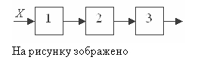

а) - перемикальний сигнальний ланцюг **б) - послідовний сигнальний ланцюг** в) - серед наведених відповідей немає правильної г) - розгалужений сигнальний ланцюг

14B29.

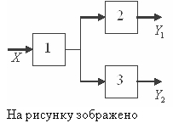

а) - серед наведених відповідей немає правильної б) - перемикальний сигнальний ланцюг **в) - розгалужений сигнальний ланцюг** г) - послідовний сигнальний ланцюг

14B30.

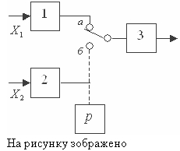

а) - послідовний сигнальний ланцюг б) - розгалужений сигнальний ланцюг в) - серед наведених відповідей немає правильної **г) - перемикальний сигнальний ланцюг**

14B31.

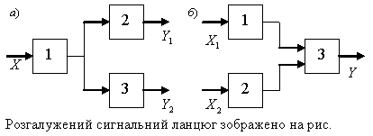

а) - не зображено на жодному б) - б) в) - а) **г) - а) і б)**

14B32. Вказати, який з нижче перелічених критеріїв стійкості належить до алгебраїчних

а) Метод D-розбиття **б) Рауса** в) Найквіста г) Михайлова

14B33. Вказати, який з нижче перелічених критеріїв стійкості належить до алгебраїчних

а) Михайлова б) Найквіста **в) Гурвіца** г) Метод D-розбиття

14B34. Вказати, який з нижче перелічених критеріїв стійкості належить до алгебраїчних

а) Михайлова б) Метод D-розбиття **в) Вишнеградського** г) Найквіста

14B35. Вказати, який з нижче перечислених критеріїв стійкості належить до частотних

а) Вишнеградського б) Гурвіца **в) Метод логарифмічних характеристик** г) Рауса

14B36. Вказати, який з нижче перечислених критеріїв стійкості належить до частотних

а) Рауса **б) Найквіста** в) Гурвіца г) Вишнеградського

14B37. Вказати, який з нижче перечислених критеріїв стійкості належить до частотних

а) Рауса б) Вишнеградського в) Гурвіца **г) Метод D-розбиття**

14B38. Вказати, який з нижче перечислених критеріїв стійкості належить до частотних

а) Гурвіца **б) Михайлова** в) Рауса г) Вишнеградського

14B39. Для визначення стійкості системи за критерієм Гурвіца використовують

а) характеристичний поліном розімкнутої системи б) функцію передачі розімкнутої системи в) функцію передачі замкнутої системи **г) характеристичний поліном замкнутої системи**

14B40. Для визначення стійкості системи за критерієм Михайлова використовують

а) функцію передачі замкнутої системи б) характеристичний поліном розімкнутої системи **в) характеристичний поліном замкнутої системи** г) функцію передачі розімкнутої системи

Веркалець

14В81. Позистори - це

а) тиристори з вольтамперною характеристикою особливого вигляду **б) терморезистори з додатнім температурним коефіцієнтом опору** в) фотодіоди з робочою ділянкою на прямій вітці вольт-амперної характеристики г) уніполярні транзистори для спеціальних застосувань

14В82. Термістори - це

а) напівпровідникові резистори, опір яких залежить від прикладеної напруги б) автоматичний прилад для сигналізації досягнення температурою певного значення в) загальна назва технічних засобів для вимірювання температури **г) вид напівпровідникових терморезисторів**

14В83. Найбільш поширені терморезистори

а) кремнієві і германієві б) платинові і кремнієві в) мідні і вольфрамові **г) платинові і мідні**

14В84. Мідні термометри опору кращі за платинові тому, що

а) дозволяють здійснювати вимірювання у ширшому діапазоні температур б) зручніші в обслуговуванні **в) тут немає правильної відповіді** г) володіють більш лінійною характеристикою

14В85. Термопара - це

**а) перетворювач, в основу роботи якого покладено термоелектричний ефект, і який призначений для вимірювання температури** б) тут немає правильної відповіді в) два різнорідні провідники, установлені паралельно г) два провідника, спаяні на кінцях

14В86. Термопари порівняно з терморезисторами володіють

**а) більшим робочим діапазоном** б) більшим рівнем вихідного сигналу в) меншим робочим діапазоном г) більшим опором

14В87. Індукційним перетворювачем називається перетворювач, який дозволяє

а) тут немає правильної відповіді **б) принцип дії якого ґрунтується на законі електромагнітної індукції** в) перетворювач якого має конденсатор г) контролювати параметри вібрації

14В88. Тахометричні перетворювачі - це

а) тут немає правильної відповіді б) вид індукційних перетворювачів, призначених для вимірювання параметрів вібрації **в) електромашинні генератори** г) вид електродвигуна

14В89. Тензоефект - це

а) явище зміни опору провідника під дією зовнішнього тиску **б) явище зміни опору провідника під дією деформації** в) явище зміни опору провідника під дією зовнішньої сили г) явище зміни провідності під дією зовнішнього тиску

14В90. Повзучість тензорезистора - це

а) явище зміни опору провідника під дією зовнішнього тиску б) тут немає правильної відповіді в) зміна вихідного сигналу при заданій зміні вхідного **г) зміна вихідного сигналу при заданому і незмінному значенні деформації**

14В91. 10-розрядний паралельний АЦП має компараторів

а) 1 **б) 1023** в) 255 г) 10

14В92. 16-розрядний АЦП послідовного наближення містить компараторів

**а) 1** б) 11259 в) 15 г) 16

14В93. Компаратор - це

а) схема, яка порівнює два вхідні сигнали і видає на виході більший із них **б) схема, яка порівнює два вхідні сигнали** в) вид підсилювача г) схема, яка порівнює два вхідні сигнали і видає на виході їх різницю

14В94. Диністор - це

**а) двоелектродний напівпровідниковий прилад, що має три p-n переходи** б) напівпровідниковий конденсатор, ємність якого залежить від прикладеної напруги в) тип реле г) напівпровідниковий резистор, опір якого залежить від прикладеної напруги

14В95. Триністор - це

а) чотиришаровий перемикаючий прилад, у якого до двох базових областей підведено керуючий електрод **б) чотиришаровий перемикаючий прилад, у якого до однієї базової області підведено керуючий електрод** в) тут немає правильної відповіді г) вид МДН транзистора

14В96. Симістор - це

**а) вид транзистора з симетричними вихідними характеристиками відносно початку координат** б) п´ятишаровий складний перемикаючий прилад в) чотиришаровий перемикаючий прилад, у якого до двох базових областей підведено керуючий електрод г) тиристор, який є керованим як при позитивній, так і при негативній напрузі на ньому

14В97. Оптронний тиристор - це

а) тут немає правильної відповіді б) поєднання світлодіода та фотодіода в одному корпусі **в) поєднання світлодіода та фототиристора в одному корпусі з метою ізоляції керуючого кола від силового** г) поєднання світлодіода та диністора в одному корпусі

14B98. 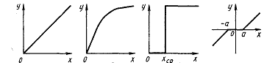

а) на рисунку зображені можливі вольтамперні характеристики елементів автоматики б) на рисунку зображені можливі спектральні характеристики елементів автоматики **в) на рисунку зображені можливі статичні характеристики елементів автоматики** г) на рисунку зображені можливі динамічні характеристики елементів автоматики

14B99. Умову рівноваги для мостової схеми можна сформулювати наступним чином

а) різниця опорів протилежних плечей повиненна бути рівна б) сума опорів протилежних плечей повиненна бути рівна **в) добуток опорів протилежних плечей повинен бути рівний** г) частка опорів протилежних плечей повиненна бути рівна

14B100. 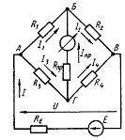

а) правильним є твердження, що: наведена схема не може використовуватися для включення тензорезистивних первинних перетворювачів б) правильним є твердження, що: наведена схема не може використовуватися для включення резистивних первинних перетворювачів в) правильним є твердження, що: наведена схема не може використовуватися для включення терморезистивних первинних перетворювачів **г) правильним є твердження, що: наведена схема не може використовуватися для включення індуктивних первинних перетворювачів**

14B101. Сильфон це

**а) тонкостінна циліндрична оболонка з поперечною гофрованою боковою поверхнею** б) тонкостінна циліндрична оболонка з поперечною шліфованою боковою поверхнею в) тонкостінний цилінд з гофрованою боковою поверхнею г) тонкостінна циліндрична оболонка з антикорозійним покриттям бокової поверхні

14B102. 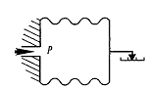

а) на рисунку зображено схему трубчатого манометра б) на рисунку зображено схему мембранного перетворювача в) тут немає правильної відповіді **г) на рисунку зображено схему сильфонного перетворювача**

14B103. 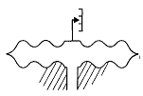

а) на рисунку зображено схему трубчатого манометра **б) на рисунку зображено схему мембранного перетворювача** в) тут немає правильної відповіді г) на рисунку зображено схему сильфонного перетворювача

14B104. 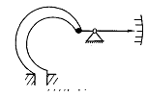

**а) на рисунку зображено схему трубчатого манометра** б) на рисунку зображено схему мембранного перетворювача в) на рисунку зображено схему сильфонного перетворювача г) тут немає правильної відповіді

14B105.

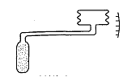

а) на рисунку зображено схему мембранного перетворювача б) на рисунку зображено схему трубчатого манометра в) на рисунку зображено схему сильфонного перетворювача **г) схема монометричного термометра**

14B106. 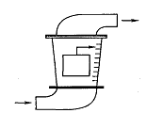

а) на рисунку зображено схему сильфонного перетворювача **б) на рисунку зображено схему ротаметричного витратоміра** в) на рисунку зображено схему мембранного перетворювача г) тут немає правильної відповіді

14B107. 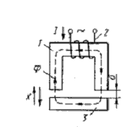

**а) на рисунку зображено дросель який може використовуватися в якості найпростішого індуктивного давача** б) мостова схема реверсивного індуктивного давача в) на рисунку зображено диференційний індуктивний давач г) тут немає правильної відповіді

14B108. 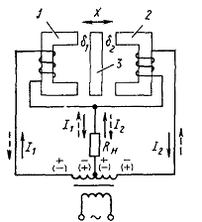

а) на рисунку зображено диференційний мостовий давач б) тут немає правильної відповіді в) на рисунку зображено диференційний ємнісний давач **г) на рисунку зображено диференційний індуктивний давач**

14B109. 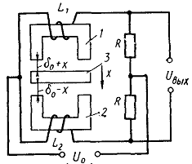

а) на рисунку зображено схему найпростішого індуктивного давача б) на рисунку зображено схему найпростішого ємнісного давача **в) на рисунку зображено мостову схему реверсивного індуктивного давача** г) тут немає правильної відповіді

14B110. 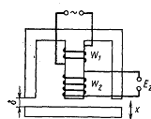

а) на рисунку зображено схема трансформаторного давача кутових переміщень **б) на рисунку зображено схема трансформаторного давача лінійних переміщень** в) тут немає правильної відповіді г) на рисунку зображено схема реверсивного індуктивного давача

14B111.

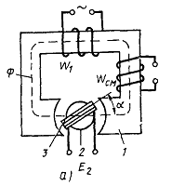

а) тут немає правильної відповіді б) на рисунку зображено схема реверсивного індуктивного давача в) на рисунку зображено схема трансформаторного давача лінійних переміщень **г) на рисунку зображено схема трансформаторного давача кутових переміщень**

14B112. 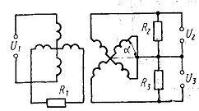

а) на рисунку зображено схема трансформаторного давача кутових переміщень **б) на рисунку зображена схема синусно-косинусного поворотного трансформатора** в) на рисунку зображено схема лінійного поворотного трасформатора г) на рисунку зображено індикаторна схема включення сельсинів

14B113. 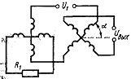

а) на рисунку зображено індикаторна схема включення сельсинів б) на рисунку зображена схема синусно-косинусного поворотного трансформатора **в) на рисунку зображено схема лінійного поворотного трасформатора** г) на рисунку зображено схема трансформаторного давача кутових переміщень

14B114. 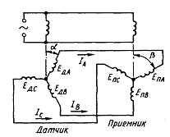

а) на рисунку зображена схема синусно-косинусного поворотного трансформатора **б) на рисунку зображено індикаторна схема включення сельсинів** в) на рисунку зображено схема лінійного поворотного трасформатора г) на рисунку зображено схема трансформаторного давача кутових переміщень

14B115. 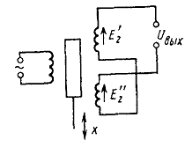

**а) на рисунку зображено диференційно-трансформаторний давач плунжерного типу** б) на рисунку зображено трансформаторний давач лінійних переміщень в) на рисунку зображено мостову схему реверсивного індуктивного давача г) на рисунку зображено індуктивний давач плунжерного типу

14B116. 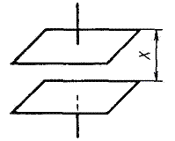

а) на рисунку показано схему ємнісного давача кутового переміщення б) на рисунку показано схему ємнісного давача рівня в) на рисунку показано схему ємнісного давача тиску **г) на рисунку показано схему ємнісного давача лінійного переміщення**

14B117. 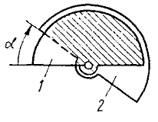

а) на рисунку показано схему ємнісного давача рівня **б) на рисунку показано схему ємнісного давача кутового переміщення** в) на рисунку показано схему ємнісного давача тиску г) на рисунку показано схему ємнісного давача лінійного переміщення

14B118. 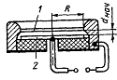

а) на рисунку показано схему ємнісного давача лінійного переміщення **б) на рисунку показано схему ємнісного давача тиску** в) на рисунку показано схему ємнісного давача рівня г) на рисунку показано схему ємнісного давача кутового переміщення

14B119. 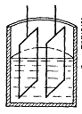

**а) тут немає правильної відповіді** б) на рисунку показано схему ємнісного давача кутового переміщення в) на рисунку показано схему ємнісного давача лінійного переміщення г) на рисунку показано схему ємнісного давача тиску

14B120. 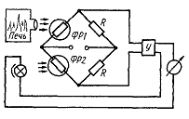

**а) на рисунку зображено схема яскравісного пірометра** б) на рисунку зображено схема кольрового (цветового) пірометра в) на рисунку зображено схема ренгенівського пірометра г) на рисунку зображено схема мостового пірометра

 14B121

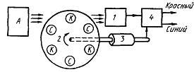

а) на рисунку зображено схема яскравісного пірометра б) на рисунку зображено схема рентгенівського пірометра в) на рисунку зображено схема мостового пірометра **г) на рисунку зображено схема кольорового пірометра**

14B122

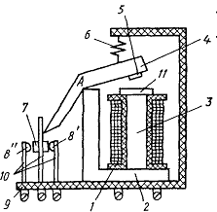

а) тензометричний магнітопружний давач **б) електромагнітне реле магнітного струму** в) диференційний індуктивний давач г) кінечний мікровиключатель із миттєвим переключенням контактів

14B123

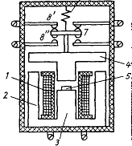

**а) електромагнітне реле магнітного струму** б) диференційний індуктивний давач в) кінечний мікровиключатель із миттєвим переключенням контактів г) тензометричний магнітопружний давач

14B124



а) кінечний мікровиключатель із миттєвим переключенням контактів б) диференційний індуктивний давач **в) тут немає правильної відповіді** г) тензометричний магнітопружний давач

14B125

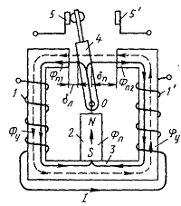

а) диференційний індуктивний давач б) електромагнітне реле магнітного типу в) кінечний мікровиключатель із миттєвим переключенням контактів **г) поляризоване реле з диференційною схемою магнітного кола**

14B126. Потенціометричними називаються давачі,...

а) основною частиною яких є змінний під дією зовнішніх факторів опір **б) основною частиною яких є реостат і які призначені для перетворення механічного переміщення в електричний сигнал** в) які містять потенціометр і використовуються для визначення наявності струму у провідному матеріалі г) основною частиною яких є мостова схема на постійному струмі і які служать для перетворення зміни опору у сигнал по напрузі

14B127. Не існує витратомірів...

а) Індукційних б) Теплових **в) Потенціометричних** г) Тахометричних

14B128

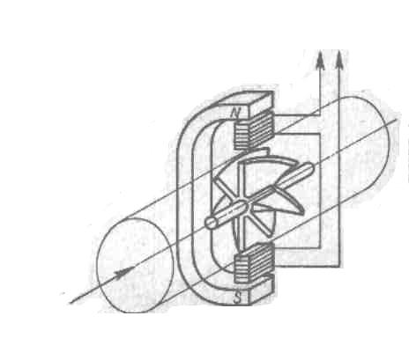

а) на рисунку зображена принципова схема індукційного витратоміра **б) на рисунку зображена схема крильчатого витратоміра з магнітоіндукційним перетворювачем** в) на рисунку зображена схема крильчатого витратоміра з індукторним тахометричним перетворювачем г) на рисунку зображена схема крильчатого витратоміра з електромагнітним перетворювачем

14B129

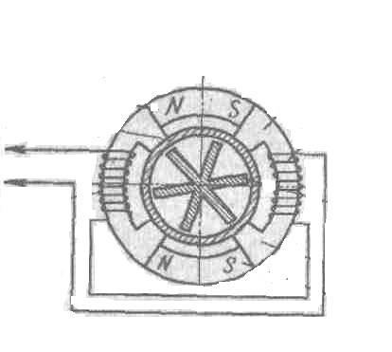

**а) на рисунку зображена схема крильчатого витратоміра з індукторним тахометричним перетворювачем** б) на рисунку зображена схема крильчатого витратоміра з магнітоіндукційним перетворювачем в) на рисунку зображена принципова схема індукційного витратоміра г) на рисунку зображена схема крильчатого витратоміра з електромагнітним перетворювачем

14B130

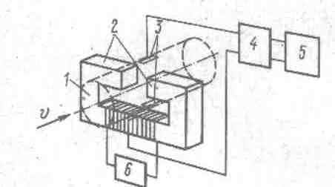

а) на рисунку зображена схема крильчатого витратоміра з індукторним тахометричним перетворювачем б) на рисунку зображена схема крильчатого витратоміра з магнітоіндукційним перетворювачем в) на рисунку зображена схема крильчатого витратоміра з електромагнітним перетворювачем **г) на рисунку зображена принципова схема індукційного витратоміра**

14B131

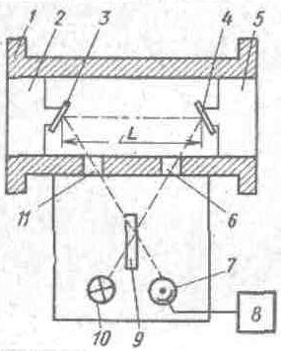

**а) на рисунку зображена схема оптичного витратоміра** б) на рисунку зображена схема витратоміра із звужуючим пристроєм в) на рисунку зображена схема теплового витратоміра г) на рисунку зображена схема калориметричного витратоміра

14B132. У витратомірах із звужуючим пристроєм найбільший перепад тиску створюють

а) перепад тиску не залежить від типу звужуючого пристрою б) сопла Вентурі **в) діафрагми** г) сопла

14B133. Акселерометри це:

а) пристрої, які призначені для вимірювання параметрів вібрації **б) пристрої, призначені для вимірювання лінійних і кутових прискорень** в) пристрої, які призначені для орієнтуванні в просторі г) пристрої, які призначені для вимірювання швидкості

14B134. Гіроскопи це

а) пристрої, призначені для вимірювання лінійних і кутових переміщень б) пристрої, які призначені для вимірювання швидкості в) пристрої, які призначені для вимірювання параметрів вібрації **г) пристрої, які призначені для орієнтуванні в просторі**

14B135

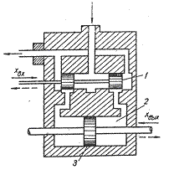

а) на рисунку зображено схему гідравлячного двигуна з жорстким зворотнім зв язком б) На рисунку зображено схему пневматичного двигуна в) Тут немає правильної відповіді **г) на рисунку зображено схему гідравлічного двигуна з золотниковим управлінням**

14B136

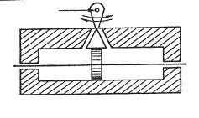

а) на рисунку зображено схему гідравлячного двигуна з жорстким зворотнім зв язком **б) На рисунку зображено схему пневматичного двигуна** в) Тут немає правильної відповіді г) на рисунку зображено схему гідравлічного двигуна з золотниковим управлінням

14B137. Чотирьох-швидкісні асинхронні двигуни керуються

а) всі відповіді правильні **б) підключенням різної кількості обмоток статора** в) регулюванням напруги вхідної напруги г) регулюванням частоти вхідної напруги

14B138. Двигуни постійного струму за способом збудження не бувають наступного типу

а) паралельні **б) підпорядковані** в) послідовні г) незалежні

14B139

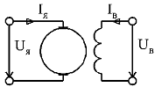

**а) на рисунку показано позначення двигуна постійного струму** б) на рисунку показано позначення електромашинного генератора в) на рисунку показано позначення асинхронного двигуна г) на рисунку показано позначення електромашинного генератора

14B140. Геркони це–

а) вид багатопозиційних перемикачів б) вид гіроскопів в) вид електромагнітних реле **г) герметизовані магнітокеровані контакти**

14B141. Не буває електромагнітних муфт

**а) комбінованих** б) асинхронних в) з ферромагнітним наповнювачем г) фрикційних

14B142. Який нахил має ЛАЧХ інтегруючої ланки

**а) -20 дБ/дек** б) 20 дБ/дек в) 40 дБ/дек г) 0 дБ/дек

14B143. Який нахил має ЛАЧХ ідеальної диференціюючої ланки

а) нахил визначити неможливо **б) 20 дБ/дек** в) 0 дБ/дек г) -20 дБ/дек

14B144. Як записуються опори дискретних елементів в операторній формі

**а) резистор R котушка індуктивності Ls конденсатор 1/(Cs)** б) резистор R котушка індуктивності L/s конденсатор Cs

в) резистор R котушка індуктивності s/L конденсатор s/C г) резистор Rs котушка індуктивності L конденсатор C/s

14B145. У вказаній на рисунку схемі використаний

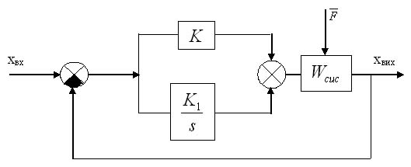

а) ПІД – закон регулювання б) П – закон регулювання в) ІД –закон регулювання **г) ПІ – закон регулювання**

14B146. У вказаній на рисунку схемі використаний

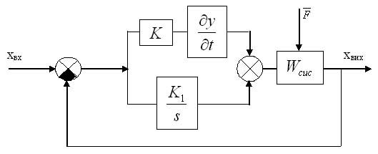

а) ПІД – закон регулювання б) П – закон регулювання **в) ІД –закон регулювання** г) ПІ – закон регулювання

14B147. У вказаній на рисунку схемі використаний

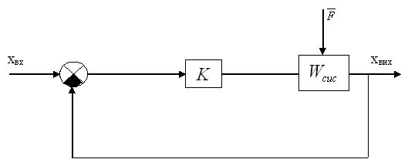

а) ПІ – закон регулювання б) ІД – закон регулювання в) ПІД – закон регулювання **г) П – закон регулювання**

14B148. У вказаній на рисунку схемі використаний

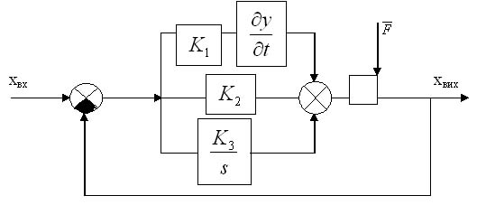

**а) ПІД – закон регулювання** б) ПІ – закон регулювання в) П – закон регулювання г) ІД – закон регулювання

14B149. Дайте характеристику САУ за перехідним процесом

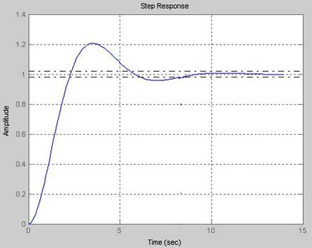

**а) система стійка, перехідний процес коливальний** б) система на межі стійкості, перехідний процес коливальний в) система нестійка, перехідний процес коливальний г) система на межі стійкості, перехідний процес монотонний

14B150. Вкажіть тип нелінійності показаної на рисунку

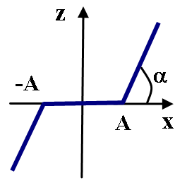

а) Зона нечутливості з обмеженням **б) Зона нечутливості** в) Комбіновані нелінійності г) Ланка типу обмеження (насичення)

14B151. Вкажіть тип нелінійності показаної на рисунку.

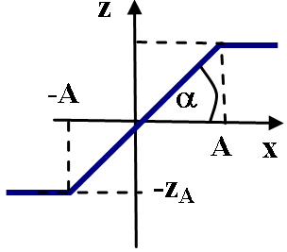

**а) Ланка типу обмеження (насичення)** б) Комбіновані нелінійності в) Зона нечутливості з обмеженням г) Зона нечутливості

14B152. Вкажіть тип нелінійності показаної на рисунку.

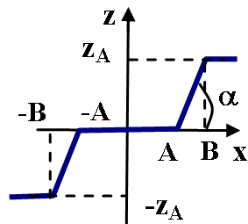

а) Реальне трьохпозиційне реле б) Ідеальне трьохпозиційне реле **в) Зона нечутливості з обмеженням** г) Зона нечутливості

14B153. Вкажіть тип нелінійності показаної на рисунку.

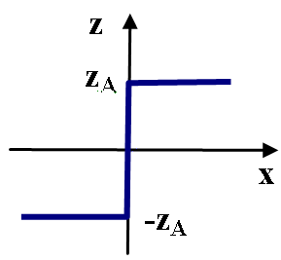

а) Реальне трьохпозиційне реле **б) Ідеальне двопозиційне реле** в) Реальне двопозиційне реле г) Ідеальне трьохпозиційне реле

14B154. Вкажіть тип нелінійності показаної на рисунку.

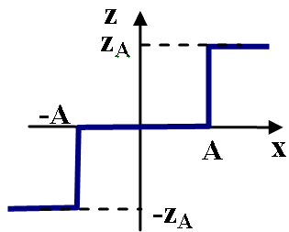

а) Реальне трьохпозиційне реле **б) Ідеальне трьохпозиційне реле** в) Реальне двопозиційне реле г) Ідеальне двопозиційне реле

14B155. Вкажіть тип нелінійності показаної на рисунку.

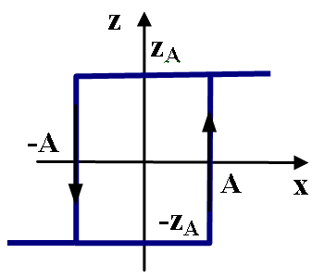

а) Ідеальне трьохпозиційне реле б) Ідеальне двопозиційне реле **в) Реальне двопозиційне реле** г) Реальне трьохпозиційне реле

14B156. Вкажіть тип нелінійності показаної на рисунку.

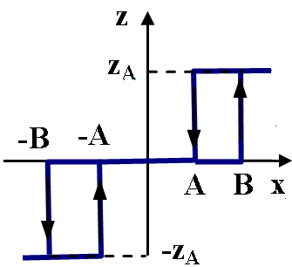

а) Ланка типу обмеження (насичення) б) Зона нечутливості в) Зона нечутливості з обмеженням **г) Реальне трьохпозиційне реле**

14B157. Вкажіть тип нелінійності показаної на рисунку

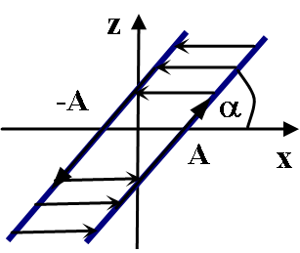

а) Зона нечутливості з обмеженням **б) Люфт (сухе тертя)** в) Реальне трьохпозиційне реле г) Ланка типу обмеження (насичення)

14B158. Вкажіть тип нелінійності показаної на рисунку

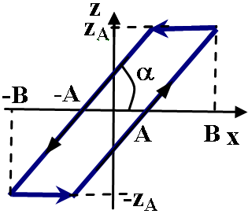

а) Ланка типу обмеження б) Комбіновані нелінійності **в) Люфт (зазор)** г) Реальне трьохпозиційне реле

14B159. Вкажіть тип нелінійності показаної на рисунку

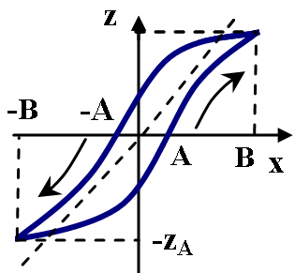

а) Реальне двопозиційне реле **б) Петля гістерезису** в) Люфт (зазор) г) Люфт (сухе тертя)

14B160. Вкажіть тип нелінійності показаної на рисунку

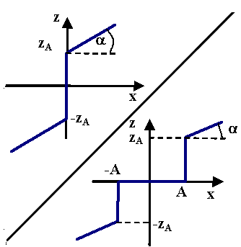

а) Люфт (сухе тертя) **б) Ланка сухого і в´язкого тертя** в) Петля гістерезису г) Упор

Остафійчук

14b201 Який елемент зображено на рисунку



а) маркер позитивного фронту б) маркер негативного фронту в) конектор **г) присвоювання**

14b202 Який елемент зображено на рисунку



**а) маркер позитивного фронту** б) маркер негативного фронту в) конектор г) присвоювання

14b203 Який елемент зображено на рисунку



а) маркер позитивного фронту **б) маркер негативного фронту** в) конектор г) присвоювання

14b204 Для чого використовується MOVE

**а) копіює операнди і змінні простих типів даних** б) копіює область даних в) заповнює область даних г) неперервне копіювання області даних

14b205 Для чого використовується SFC 20 BLCMOV

а) копіює операнди і змінні простих типів даних **б) копіює область даних** в) заповнює область даних г) неперервне копіювання області даних

14b206 Для чого використовується SFC 21 FILL

а) копіює операнди і змінні простих типів даних б) копіює область даних **в) заповнює область даних** г) неперервне копіювання області даних

14B207 Для чого використовується SFC 81 UBLCMOV

а) копіює операнди і змінні простих типів даних б) копіює область даних в) заповнює область даних г**) неперервне копіювання області даних**

14B208 Що означає ANY****вказівник P#M16.0 BYTE 8

**а) область з 8 байт, що починається з МВ 16**  б) область з 12 слів в DB 11, що починається з DBB 30 в) вхідне слово IW 18 г) вхід І 1.0

14B209 Що означає ANY****вказівник P#DB11.DBX30.0 INT 12

а) область з 8 байт, що починається з МВ 16 **б) область з 12 слів в DB 11, що починається з DBB 30** в) вхідне слово IW 18 г) вхід І 1.0

14B210 Що означає ANY-вказівник P#I18.0 WORD 1

а) область з 8 байт, що починається з МВ 16 б) область з 12 слів в DB 11, що починається з DBB 30 **в) вхідне слово IW 18**  г) вхід І 1.0

14B211 Що означає ANY-вказівник P#I.0 BOOL 1

а) область з 8 байт, що починається з МВ 16 б) область з 12 слів в DB 11, що починається з DBB 30 в) вхідне слово IW 18 **г) вхід І 1.0**

14B212 Робоча характеристика якого таймера зображена на рисунку

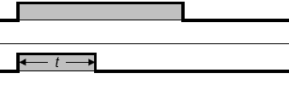

**а) імпульсний** б) розширений імпульсний в) затримки включення г) затримки включення з запам’ятовуванням

14B213 Робоча характеристика якого таймера зображена на рисунку





а) імпульсний **б) розширений імпульсний** в) затримки включення г) затримки включення з запам’ятовуванням

14B214 Робоча характеристика якого таймера зображена на рисунку





а) імпульсний б) розширений імпульсний **в) затримки включення** г) затримки включення з запам’ятовуванням

14B215 Робоча характеристика якого таймера зображена на рисунку





а) імпульсний б) розширений імпульсний в) затримки включення **г) затримки включення з запам’ятовуванням**

14B216 Робоча характеристика якого таймера зображена на рисунку





а) імпульсний б) затримки включення в) затримки включення з запам’ятовуванням **г) затримки виключення**

14B217 Робочі характеристики при запуску і скиданні якого таймера зображені на рисунку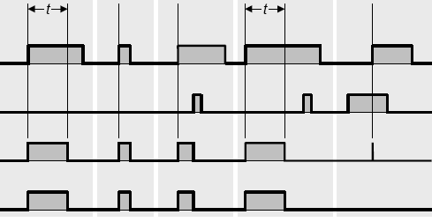

**а) імпульсний** б) розширений імпульснийв) затримки включенняг) затримки включення з запам’ятовуванням

14B218 Робочі характеристики при запуску і скиданні якого таймера зображені на рисунку

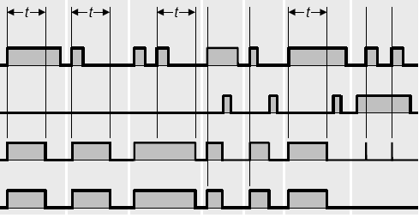

а) імпульсний **б) розширений імпульсний** в) затримки включення г) затримки включення з запам’ятовуванням

14B219 Робочі характеристики при запуску і скиданні якого таймера зображені на рисунку

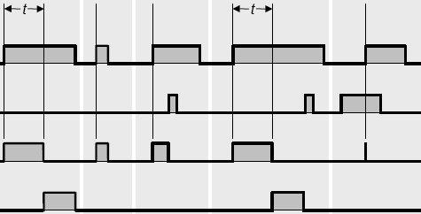

а) імпульсний б) розширений імпульсний **в) затримки включення** г) затримки включення з запам’ятовуванням

14B220 Робочі характеристики при запуску і скиданні якого таймера зображені на рисунку

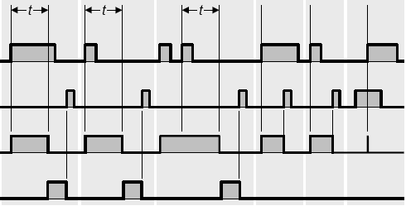

а) імпульсний б) розширений імпульсний в) затримки включення **г) затримки включення з запам’ятовуванням**

14B221 Робочі характеристики при запуску і скиданні якого таймера зображені на рисунку

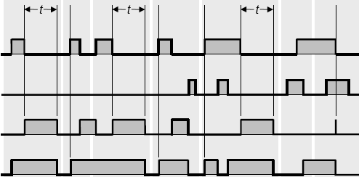

а) імпульсний б) затримки включення в) затримки включення з запа’ятовуванням г**) затримки виключення**

14B222 Що обчислює наступна схема (FBD)

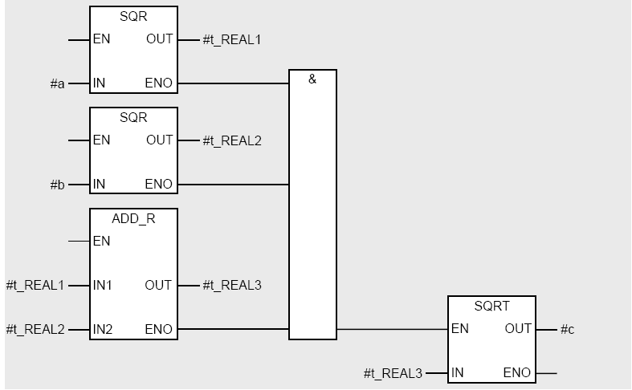

**а) гіпотенузу** б) корінь квадратний в) косинус кута г) дискримінант

14B223 До якого значення заокруглює дійсне число блочний елемент ROUND

а) до наступного більшого цілого числа б) до наступного меншого цілого числа **в) до найближчого цілого числа** г) без заокруглення (відсікає дробову частину)

14B224 До якого значення заокруглює дійсне число блочний елемент CEIL

**а) до наступного більшого цілого числа** б) до наступного меншого цілого числа в) до найближчого цілого числа г) без заокруглення (відсікає дробову частину)

14B225 До якого значення заокруглює дійсне число блочний елемент FLOOR

а) до наступного більшого цілого числа **б) до наступного меншого цілого числа** в) до найближчого цілого числа г) без заокруглення (відсікає дробову частину)

14B226 До якого значення заокруглює дійсне число блочний елемент TRUNC

а) до наступного більшого цілого числа б) до наступного меншого цілого числа в) до найближчого цілого числа **г) без заокруглення (відсікає дробову частину)**

14B227 Що означає функція SHL_DW

а) зсув вправо **б) зсув вліво** в) зсув зі знаком г) циклічний зсув вправо

14B228 Що означає функція SHR_DW

**а) зсув вправо** б) зсув вліво в) зсув зі знаком г) циклічний зсув вправо

14B229 Що означає функція SHR_DI

а) зсув вправо б) зсув вліво **в) зсув зі знаком** г) циклічний зсув вправо

14B230 Що означає функція ROL_DW

а) зсув вправо б) зсув вліво в) зсув зі знаком **г) циклічний зсув вліво**

14B231 Що означає функція ROR_DW

а) зсув вправо б) зсув вліво в) зсув зі знаком **г) циклічний зсув вправо**

14B232 Який з наведених бітів стану не відноситься до бінарних прапорців

а) STA б) OR в) BR **г) OV**

14B233 Який з наведених бітів стану не відноситься до цифрових прапорців

а) OV б) OS **г) OR**

14B234 Що означає блочний елемент, зображений на рисунку



**а) активація MRCобласті** б) відкриття MRC****зони в) закриття MRC****зони г) деактивація MRC****області

14B235 Що означає блочний елемент, зображений на рисунку



а) активація MRC****області **б) відкриття MRCзони** в) закриття MRC****зони г) деактивація MRC****області

14B236 Що означає блочний елемент, зображений на рисунку



а) активація MRC****області б) відкриття MRC****зони **в) закриття MRCзони** г) деактивація MRC****області

14B237 Що означає блочний елемент, зображений на рисунку



а) активація MRCМобласті б) відкриття MRC****зони в) закриття MRC****зони **г) деактивація MRCобласті**

14B238 Що означає системна функція SFC 22 CREAT_DB

**а) створення блоку даних** б) видалення блоку даних в) тестування блоку даних г) копіювання блоку даних

14B239 Що означає системна функція SFC 23 DEL_DB

а) створення блоку даних **б) видалення блоку даних** в) тестування блоку даних г) копіювання блоку даних

14B240 Що означає системна функція SFC 24 TEST_DB

а) створення блоку даних б) видалення блоку даних **в) тестування блоку даних** г) копіювання блоку даних

14В241. Що таке апаратне переривання

**а) переривання від модуля або через вхід, що відбувся з сигналу процесу, або згенероване в самому модулі** б) переривання, що періодично генерується операційною системою в) переривання, що генерується операційною системою в певний час доби один раз чи періодично г) переривання, що генерується через визначений період часу

14В242. Що таке циклічне переривання

а) переривання від модуля або через вхід, що відбувся з сигналу процесу, або згенероване в самому модулі **б) переривання, що періодично генерується операційною системою** в) переривання, що генерується операційною системою в певний час доби один раз чи періодично г) переривання, що генерується через визначений період часу

14В243. Що таке переривання по часу доби

а) переривання від модуля або через вхід, що відбувся з сигналу процесу, або згенероване в самому модулі б) переривання, що періодично генерується операційною системою **в) переривання, що генерується операційною системою в певний час доби один раз чи періодично** г) переривання, що генерується через визначений період часу

14В244. Що таке переривання затримки часу

а) переривання від модуля або через вхід, що відбувся з сигналу процесу, або згенероване в самому модулі б) переривання, що періодично генерується операційною системою в) переривання, що генерується операційною системою в певний час доби один раз чи **періодично г) переривання, що генерується через визначений період часу**

14В245. Що таке мультипроцесорне переривання

а) переривання від модуля або через вхід, що відбувся з сигналу процесу, або згенероване в самому модулі б) переривання, що періодично генерується операційною системою в) переривання, що генерується операційною системою в певний час доби один раз чи періодично **г) переривання, що генерується іншим CPU в мультипроцесорній системі**

14В246. Для чого використовується системна функція SFC 28 SET_TINT

**а) встановлення переривання по часу доби** б) відміна переривання по часу доби в) активація переривання по часу доби г) скидання переривання по часу доби

14В247. Для чого використовується системна функція SFC 29 CAN_TINT

а) встановлення переривання по часу доби **б) відміна переривання по часу доби** в) активація переривання по часу доби г) скидання переривання по часу доби

14В248. Для чого використовується системна функція SFC 30 ACT_TINT

а) встановлення переривання по часу доби б) відміна переривання по часу доби **в) активація переривання по часу доби** г) скидання переривання по часу доби

14В249. Для чого використовується системна функція SFC 31 QRY_TINT

а) встановлення переривання по часу доби б) відміна переривання по часу доби в) активація переривання по часу доби **г) скидання переривання по часу доби**

14В250. Для чого використовується системна функція SFC 39 DIS_IRT

**а) блокування переривань** б) дозвіл переривань в) затримка переривань г) дозвіл затриманих переривань

14В251. Для чого використовується системна функція SFC 40 EN_IRT

а) блокування переривань **б) дозвіл переривань** в) затримка переривань г) дозвіл затриманих переривань

14В252. Для чого використовується системна функція SFC 41 DIS_AIRT

а) блокування переривань б) дозвіл переривань **в) затримка переривань** г) дозвіл затриманих переривань

14В253. Для чого використовується системна функція SFC 42 EN_AIRT

а) блокування переривань б) дозвіл переривань в) затримка переривань **г) дозвіл затриманих переривань**

14В254. Коли CPU не переходить в режим STOP

а) при включенні CPU б) коли виконується системна функція SFC 46 STP в) при виникненні невиправної помилки під час сканування програми **г) при зчитуванні інформації**

14В255. Коли CPU не переходить в режим STRT**−**UP

а) коли включається живлення б) коли переключатель режимів переводиться з положення STOP в положення RUN чи RUN**−**P в) при запиті від комунікаційної функції **г) при збереженні даних**

14В256. Для чого використовується функція SFC 54 RD_DPARM

**а) читання визначених параметрів** б) запис динамічних параметрів в) запис визначених параметрів г) параметризація модуля

14В257. Для чого використовується функція SFC 55 WR_PARM

а) читання визначених параметрів **б) запис динамічних параметрів** в) запис визначених параметрів г) параметризація модуля

14В258. Для чого використовується функція SFC 56 WR_DPARM

а) читання визначених параметрів б) запис динамічних параметрів **в) запис визначених параметрів** г) параметризація модуля

14В259. Для чого використовується функція SFC 57 PARM_MOD

а) читання визначених параметрів б) запис динамічних параметрів в) запис визначених параметрів **г) параметризація модуля**

14В260. Для чого використовується функція SFC 58 WR_REC

а) читання визначених параметрів б) параметризація модуля **в) запис Запису даних** г) читання Запису даних

14В261. Для чого використовується функція SFC 59 RD_REC

а) читання визначених параметрів б) параметризація модуля в) запис Запису даних **г) читання Запису даних**

14В262. В якому випадку CPU не передає автоматично в модуль його параметри

а) при рестарті б) коли модуль вставлений в конфігурований слот в) після відповіді стійки чи станції розподіленого воду/виходу **г) при зчитуванні інформації**

14В263. Для чого використовується функція SFC 36 MSK_FLT

**а) забороняє шляхом фільтрів помилок виклики ОВ синхронних помилок** б) дозволяє шляхом фільтрів помилок виклики ОВ синхронних помилок в) зчитує регістр помилок г) дозволяє ввести значення заміни в акумулятор 1 з ОВ синхронної помилки

14В264. Для чого використовується функція SFC 37 DMSK_FLT

а) забороняє шляхом фільтрів помилок виклики ОВ синхронних **помилок б) дозволяє шляхом фільтрів помилок виклики ОВ синхронних помилок** в) зчитує регістр помилок г) дозволяє ввести значення заміни в акумулятор 1 з ОВ синхронної помилки

14В265. Для чого використовується функція SFC 38 READ_ERR

а) забороняє шляхом фільтрів помилок виклики ОВ синхронних помилок б) дозволяє шляхом фільтрів помилок виклики ОВ синхронних помилок **в) зчитує регістр помилок** г) дозволяє ввести значення заміни в акумулятор 1 з ОВ синхронної помилки

14В266. Для чого використовується функція SFC 36 REPL_VAL

а) забороняє шляхом фільтрів помилок виклики ОВ синхронних помилок б) дозволяє шляхом фільтрів помилок виклики ОВ синхронних помилок в) зчитує регістр помилок **г) дозволяє ввести значення заміни в акумулятор 1 з ОВ синхронної помилки**

14В267. Для чого використовується функція SFC 6 RD_SINFO

**а) зчитування стартової інформації** б) встановлення дати і часу в) читання дати і часу г) синхронізація таймерів CPU

14В268. Для чого використовується функція SFC 0 SET_CLK

а) зчитування стартової інформації **б) встановлення дати і часу** в) читання дати і часу г) синхронізація таймерів CPU

14В269. Для чого використовується функція SFC 1 READ_CLK

а) зчитування стартової інформації б) встановлення дати і часу **в) читання дати і часу** г) синхронізація таймерів CPU

14В270. Для чого використовується функція SFC 48 SNC_RTCB

а) зчитування стартової інформації б) встановлення дати і часу в) читання дати і часу **г) синхронізація таймерів CPU**

14В271. Для чого використовується функція SFC 64 TIME_TCK

**а) зчитування системного часу** б) встановлення лічильника робочого часу в) запуск і зупинка лічильника робочого часу г) опитування лічильника робочого часу

14В272. Для чого використовується функція SFC 2 SET_RTM

а) зчитування системного часу **б) встановлення лічильника робочого часу** в) запуск і зупинка лічильника робочого часу г) опитування лічильника робочого часу

14В273. Для чого використовується функція SFC 3 CTRL_RTM

а) зчитування системного часу б) встановлення лічильника робочого часу **в) запуск і зупинка лічильника робочого часу** г) опитування лічильника робочого часу

14В274. Для чого використовується функція SFC 4 READ _RTM

а) зчитування системного часу б) встановлення лічильника робочого часу в) запуск і зупинка лічильника робочого часу **г) опитування лічильника робочого часу**

14В275. Для чого використовується функція SF 25 COMPRESS

**а) стиснення пам’яті CPU** б) зупиняє програмне сканування на визначений період часу в) завершує програмне сканування г) інша відповідь

14В276. Для чого використовується функція SFC 47 WAIT

а) стиснення пам’яті CPU **б) зупиняє програмне сканування на визначений період час**у в) завершує програмне сканування г) інша відповідь

14В277. Для чого використовується функція SFC 46 STP

а) стиснення пам’яті CPU б) зупиняє програмне сканування на визначений період часу **в) завершує програмне сканування** г) інша відповідь

14В278. Для чого використовується функція SFC 7 DP_PRAL

**а) ініціює переривання процес**у б) посилає команди SYNC/FREEZE в) активує/деактивує DP**−**веденого г) зчитує діагностичні дані з стандартного DP**−**веденого

14В279. Для чого використовується функція SFC 11 DPSYN_FR

а) ініціює переривання процесу **б) посилає команди SYNC/FREEZE** в) активує/деактивує DP**−**веденого г) зчитує діагностичні дані з стандартного DP**−**веденого

14В280. Для чого використовується функція SFC 12 D_ACT_DP

а) ініціює переривання процесу б) посилає команди SYNC/FREEZE **в) активує/деактивує DP−веденого** г) зчитує діагностичні дані з стандартного DP**−**веденого

14B281. Для чого використовується функція SFC 13 DPNRM_DG

а) ініціює переривання процесу б) посилає команди SYNC/FREEZE в) активує/деактивує DP**−**веденого **г) зчитує діагностичні дані з стандартного DP−веденого**

14B282. Для чого використовується функція SFC 14 DPRD_DAT

а) посилає команди SYNC/FREEZE б) активує/деактивує DP**−**веденого в) зчитує діагностичні дані з стандартного DP**−**веденого **г) зчитує дані користувача з DP−веденого**

14B283. Для чого використовується функція SFC 15 DPWR_DAT

а) активує/деактивує DP**−**веденого б) зчитує діагностичні дані з стандартного DP**−**веденого в) зчитує дані користувача з DP**−**веденого **г) записує дані користувача в DP−ведений**

14B284. Для чого використовується функція SFC 72 I_GET

**а) читання даних** б) запис даних в) роз’єднання г) інша відповідь

14B285. Для чого використовується функція SFC 73 I_PUT

а) читання даних **б) запис даних** в) роз’єднання г) інша відповідь

14B286. Для чого використовується функція SFC 74 I_ABORT

а) читання даних б) запис даних **в) роз’єднання** г) інша відповідь

14B287. Для чого використовується функція SFC 65 X_SEND

**а) відправлення даних** б) прийом даних в) читання даних г) запис даних

14B288. Для чого використовується функція SFC 66 X_RCV

а) відправлення даних **б) прийом даних** в) читання даних г) запис даних

14B289. Для чого використовується функція SFC 67 X_GET

а) відправлення даних б) прийом даних **в) читання даних** г) запис даних

14B290. Для чого використовується функція SFC 68 X_PUT

а) відправлення даних б) прийом даних в) читання даних **г) запис даних**

14B291. Для чого використовується функція SFC 69 X_ABORT

а) відправлення даних б) прийом даних **в) роз’єднання** г) інша відповідь

14B292. Для чого використовується функція SFB 8 USEND

**а) некоординоване відправлення пакета даних розміром, що визначається CPU** б) некоординоване отримання пакета даних розміром, що визначається CPU в) відправлення блока даних розміром до 64 Кб г) отримання блока даних розміром до 64 Кб

14B293. Для чого використовується функція SFB 9 URCV

а) некоординоване відправлення пакета даних розміром, що визначається CPU **б) некоординоване отримання пакета даних розміром, що визначається CPU** в) відправлення блока даних розміром до 64 Кб г) отримання блока даних розміром до 64 Кб

14B294. Для чого використовується функція SFB 12 BSEND

а) некоординоване відправлення пакета даних розміром, що визначається CPU б) некоординоване отримання пакета даних розміром, що визначається CPU **в) відправлення блока даних розміром до 64 Кб** г) отримання блока даних розміром до 64 Кб

14B295. Для чого використовується функція SFB 13 BRCV

а) некоординоване відправлення пакета даних розміром, що визначається CPU б) некоординоване отримання пакета даних розміром, що визначається CPU в) відправлення блока даних розміром до 64 Кб **г) отримання блока даних розміром до 64 Кб**

14B296. Для чого використовується функція SFB 14 GET

**а) читання даних, максимальний розмір яких визначається CPU** б) запис даних, максимальний розмір яких визначається CPU в) передає опис формату на принтер через комунікаційний процесор СР 441 г) зчитує дані зі сканера

14B297. Для чого використовується функція SFB 15 PUT

а) читання даних, максимальний розмір яких визначається CPU **б) запис даних, максимальний розмір яких визначається CPU** в) передає опис формату на принтер через комунікаційний процесор СР 441 г) зчитує дані зі сканера

14B298. Для чого використовується функція SFB 16 PRINT

а) читання даних, максимальний розмір яких визначається CPU б) запис даних, максимальний розмір яких визначається CPU **в) передає опис формату на принтер через комунікаційний процесор СР 441** г) зчитує дані зі сканера

14B299. Для чого використовується функція SFB 19 START

**а) виконує повний рестарт контролера−партнера** б) переключає контролер**−**партнер в режим STOP в) виконує «теплий» перезапуск контролера**−**партнера г) «зависає» контролер**−**партнер

14B300. Для чого використовується функція SFB 20 STOP

а) виконує повний рестарт контролера**−**партнера **б) переключає контролер−партнер в режим STOP** в) виконує «теплий» перезапуск контролера**−**партнера г) «зависає» контролер**−**партнер

14B301. Для чого використовується функція SFB 21 RESUME

а) виконує повний рестарт контролера**−**партнера б) переключає контролер**−**партнер в режим STOP **в) виконує «теплий» перезапуск контролера−партнера** г) «зависає» контролер**−**партнер

14B302. Для чого використовується функція SFB 22 STATUS

**а) перевірка стану партнера** б) отримання стану партнера в) перевірка стану екземпляру SFB г) отримання стану екземпляру SFB

14B303. Для чого використовується функція SFB 23 USTATUS

а) перевірка стану партнера **б) отримання стану партнера** в) перевірка стану екземпляру SFB г) отримання стану екземпляру SFB

14B304. Для чого використовується функція SFB 62 CONTROL

а) перевірка стану партнера б) отримання стану партнера **в) перевірка стану екземпляру SFB** г) отримання стану екземпляру SFB

14B305. Яка помилка не може виникнути під час виконання арифметичної функції

а) переповнення типів INT і DINT б) зникнення значущих розрядів типу REAL в) недопустиме число REAL **г) віднімання від меншого числа більшого**

14B306. Для чого використовується MOD_DI

**а) остача від ділення чисел типу DINT** б) множення чисел типу DINT в) ділення чисел типу INT г) додавання чисел типу INT

14B307. Для чого використовується MUL_DI

а) остача від ділення чисел типу DINT **б) множення чисел типу DINT** в) ділення чисел типу INT г) додавання чисел типу INT

14B308. Для чого використовується DIV_I

а) остача від ділення чисел типу DINT б) множення чисел типу DINT **в) ділення чисел типу INT** г) додавання чисел типу INT

14B309. Для чого використовується ADD_I

а) остача від ділення чисел типу DINT б) множення чисел типу DINT в) ділення чисел типу INT **г) додавання чисел типу INT**

14B310. Що обчислює схема на рисунку

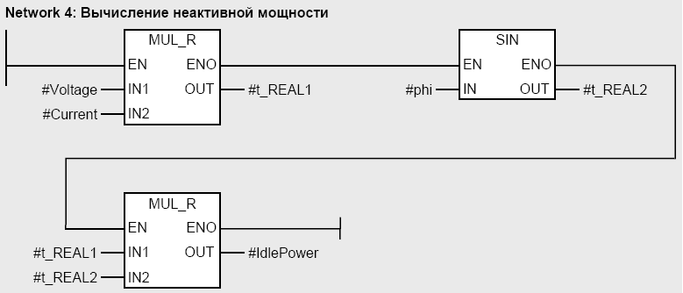

**а) неактивну потужність** б) силу струмув) зсув по фазіг) амплітуду

14B311. Що не знаходиться в системній пам’яті

а) діагностичний буфер б) стек блоків в) стек переривань **г) блок коду**

14B312. Що не знаходиться в загрузочній пам’яті

**а) стек блоків** б) блоки коду в) блоки даних г) архівовані дані проекту

14B313. Що не може бути DP**−**майстром

а) CPU з вбудованим інтерфейсом DP**−**майстра чи підключеним інтерфейс ним модулем б) інтерфейс ний модуль в зв’язку з CPU в) СР в зв’язку з CPU **г) шина PROFIBUS**

14B314. Якого типу блоків не існує

а) блоки користувача б) системні блоки в) стандартні блоки **г) допоміжні блоки**

14B315. Якого типу блоків користувача не існує

а) організаційні блоки б) функціональні блоки в) блоки даних **г) блоки змінних**

14B316. З яких частин складаються кодові блоки

**а) заголовок, розділ опису, розділ програми** б) заголовок, розділ опису, розділ програми, розділ даних в) розділ опису, розділ програми, розділ даних г) заголовок, розділ програми, розділ даних

14B317. Скільки біт займає тип даних WORD

а) 1 б) 8 **в) 16** г) 32

14B318. Скільки біт займає тип даних DWORD

а) 1 б) 8 в) 16 **г) 32**

14B319. Який з наведених типів даних є складним

а) WORD б) INT **в) ARRAY** г) BOOL

14B320. Який тип даних зображено на рисунку



**а) REAL** б) INT в) S5TIME г) CHAR

14B321 Який тип даних зображено на рисунку

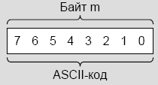

а) REAL б) INT в) S5TIME **г) CHAR**

14B322 Який тип даних зображено на рисунку

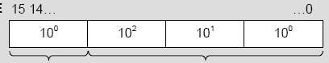

а) REAL б) INT **в) S5TIME** г) CHAR

14B323 Який тип даних зображено на рисунку



а) REAL **б) INT** в) S5TIME г) CHAR

14B324 Що означає блок на рисунку



**а) перехід, якщо RLO = «1»** б) перехід, якщо RLO = «0» в) місце призначення, мітка переходу г) перехід на початок

14B325 Що означає блок на рисунку



а) перехід, якщо RLO = «1» **б) перехід, якщо RLO = «0»** в) місце призначення, мітка переходу г) перехід на початок

14B326 Що означає блок на рисунку



а) перехід, якщо RLO = «1» б) перехід, якщо RLO = «0» **в) місце призначення, мітка переходу** г) перехід на початок

14B327 На рисунку наведено три асимптотичні ЛАЧХ. Який нахил має ЛАЧХ коректуючого пристрою на низьких частотах

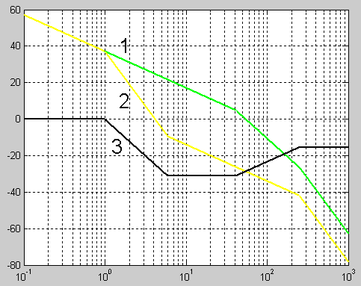

а) **0 дБ/дек** б) +20 дБ/дек в) -20 дБ/дек г) +40 дБ/дек

14B328 Що називається вимірювальним приладом

**а) Пристрій, що дозволяє визначити числове значення вимірюваної величини** б) Пристрій, що дозволяє визначити логічне значення величини (результат типу так\ні) в) Пристрій, що дозволяє почути вимірювальну величину (більше\менше) г) Пристрій, що дозволяє зафіксувати значення вимірюваної величини (роздрукувати або запам’ятати)

14B329 Що називається вимірювальним перетворювачем

а)Пристрій, що дозволяє отримати сигнал вимірювальної інформації, який не доступний сприйняттю людиною **б)Пристрій, що дозволяє отримати сигнал вимірювальної інформації, який доступний сприйняттю людиною** в)Перетворювач для вимірювання г)Пристрій, що має вимірювальний сигнал

14B330 Що називається мірою

**а)Фізично виконана одиниця вимірювання або її частина** б)Назва одиниці вимірювання в)Результат вимірювання г)Складність вимірювання

14B331 Що краще характеризує вимірювання

**а)Вимірювання є фізичним експериментом** б)Вимірювання є послідовністю дій в)Вимірювання повинно мати результат г)Вимірювання є складний процес

14B332 Яка з характеристик вимірювального приладу є головнішою при оцінці зовсім невідомою величини

а)точність б)чутливість **в)діапазон вимірювань** г)швидкодія

14B333 Де приводяться самі повні відомості про властивості приладу

а)На самому приладі б)В інструкції по експлуатації **в)У технічних умовах на виробництво приладу** г)У довідниках

14B334 Де простіше за все визначити клас точності приладу

**а)На самому приладі** б)У технічних умовах на виробництво в)В інструкції по експлуатації г)У довідниках

14B335 Який з уніфікованих сигналів є найбільш розповсюдженим?

а)Постійний струм 4…20 мА **б)Постійна напруга 0…1 В** в)Частота 3 кГц г)Змінна напруга 2 В

14B336 У чому полягають переваги цифрових методів вимірювання перед аналоговими?

а)У більш зручному знятті показів **б)У більшій точності** в)У простоті вимірювальних приладів г)У більш простому документуванні показів

14B337 Який з перелічених елементів не є елементом автоматики

а)вимірювальний прилад б)підсилювач **в)робоче місце оператора** г)двигун

14B338 Яка погрішність називається основною

**а)Погрішність, що проявляється при нормальних умовах експлуатації** б)Погрішність шкали в)Погрішність на кінці шкали г)Погрішність у середині лінійної ділянки шкали

14B339 Яка погрішність називається додатковою

**а)Погрішність, що проявляється при відхиленні умов експлуатації від нормальних** б)Погрішність, виражена у відсотках в)Погрішність округлення г)Погрішність від тертя

14B340 Яка з перелічених погрішностей є методичною

**а)Похибка від не лінійності шкали** б)Температурна погрішність в)Погрішність відліку г)Погрішність від тертя

14B341 Яка з перелічених погрішностей є суб’єктивною

**а)Погрішність паралаксу** б)Погрішність від тертя в)Температурна погрішність г)Погрішність від нелінійності

14B342 Яка з перелічених погрішностей не є інструментальною

**а)Погрішність паралаксу** б)Погрішність від тертя в)Температурна погрішність г)Погрішність від нелінійності

14B343 Виконують десять вимірювань однієї і той самої величини. У якому випадку проявляється випадкова погрішність

а)Результати всіх вимірювань однакові б)Результати вимірювань лінійно зростають в)Результати вимірювань лінійно зменшуються **г)Результати всіх вимірювань різні**

14B344 Яке з перелічених чисел не може представляти клас точності

а)1,0 б)2,0 **в)3,0** г)4,0

14B345 Коли нормуюче значення при обчисленні приведеної погрішності приймають рівним найбільшій з меж вимірювання

**а)Якщо нульова відмітка розташована на краю або поза діапазоном вимірювання** б)Якщо нульова відмітка розташована усередині діапазону вимірювання в)У випадку частотоміра 45…55 Гц г)При вимірюванні абсолютної температури

14B346 Який з перелічених сигналів не відноситься до уніфікованих

а)Постійний струм 4…20 мА **б)Постійний струм 0…8 мА** в)Постійна напруга 0…10 мВ г)Частота 2…4 кГц

14B347 Який з перелічених сигналів не відноситься до уніфікованих

а)Постійний струм 0…5 мА б)Постійний струм -5…0…5 мА **в)Постійна напруга 0…10 В** г)Частота 4…8 кГц

14B348 Коли границі допустимих похибок виражаються у формі приведених погрішностей?

**а)Для електромеханічних приладів** б)Коли границі абсолютних похибок не є постійними в)При вимірюванні мостами постійного та змінного струму г)При вимірюванні температури 14B349 Коли границі допустимих похибок виражаються у формі відносних погрішностей

а)Для електромеханічних приладів б)Коли границі абсолютних похибок є постійними **в)При вимірюванні мостами постійного та змінного струму** г)При вимірюванні температури

14B350 Коли границі допустимих похибок виражаються у формі абсолютних погрішностей

а)Для електромеханічних приладів б)Коли границі абсолютних похибок є постійними в)При вимірюванні мостами постійного та змінного струму **г)При вимірюванні температури**

14B351 Яка з перелічених основних приведених погрішностей не відноситься до засобу вимірювання

а)1,2% б)2,1% в)4,1% **г)6,5%**

14B352 Який знак наноситься на прилад при нормуванні границь приведеної допустимої основної погрішності

**а)1,5** б)0,5 в)0,02/0,01 г)М

14B353 Який знак наноситься на прилад при нормуванні границь відносної допустимої основної погрішності, якщо абсолютна погрішність нормована як постійна

а)1,5 **б)0,5** в)0,02/0,01 г)М

14B354 Який знак наноситься на прилад при нормуванні границь відносної допустимої основної погрішності, якщо абсолютна погрішність нормована як пряма

а)1,5 б)0,5 **в)0,02/0,01** г)М

14B355 Який знак наноситься на прилад при нормуванні границь абсолютної допустимої основної погрішності

а)1,5 б)0,5 в)0,02/0,01 **г)М**

14B356 Як називається похибка, що складається з результатом вимірювання

**а)адитивна** б)мультиплікативна в)додаткова г)основна

14B357 Як називається похибка, що помножається на результат вимірювання

а)адитивна **б)мультиплікативна** в)додаткова г)основна

14B358 Які матеріали для терморезисторів найбільш широко застосовні

**а)Мідь або платина** б)Вольфрам в)Манганін г)Константан

14B359 Якою є залежність опору металевих терморезисторів від температури

а)Експоненціальною б)Логарифмічною **в)Поліноміальною** г)Релейною

14B360 Якою є залежність опору напівпровідникових терморезисторів від температури

**а)Експоненціальною** б)Логарифмічною в)Поліноміальною г)Релейною

**14B361.** У якому діапазоні температур використовуються платинові терморезистори:

**а)-260…1100 °С** б)0…400 °С в)0…200 °С г)-100…100 °С

**14B362.** У якому діапазоні температур широко використовуються мідні терморезистори:

а)50…180 °С **б)-200..200 °С** в)500…1000 °С г)0..500 °С

**14B363**. Якими є переваги напівпровідникових терморезисторів над металевими:

**а)Велике значення ТКО** б)Більш висока лінійність в)Малий розкид номінальних значень г)Малий розкид ТКО

**14B364.** Якими є переваги напівпровідникових терморезисторів над металевими:

а)Більш висока лінійність б)Малий розкид номінальних значень в)Малий розкид ТКО **г)Менші розміри та інерційність**

**14B365.** Якими є переваги металевих терморезисторів над напівпровідниковими:

**а)Більш висока лінійність** б)Велике значення ТКО в)Менші розміри г)Менша інерційність

**14B366.** Яким є номінальний опір платинового терморезистора типу 50П:

а)10 Ом б)46 Ом **в)50 Ом** г)100 Ом

**14B367.** Яким є номінальний опір платинового терморезистора типу гр…21:

а)10 Ом **б)46 Ом** в)50 Ом г)100 Ом

**14B368.** Яким є номінальний опір мідного терморезистора типу гр…23:

а)10 Ом б)50 Ом **в)53 Ом** г)100 Ом

**14B369.** Яким є номінальний опір мідного терморезистора типу 50М:

а)10 Ом **б)50 Ом** в)53 Ом г)100 Ом

**14B370.** Для вимірювання яких величин, крім температури, можуть використовуватись терморезистори у режимі термоанемометра:

**а)Швидкість потоків рідини і газу** б)Переміщень в)Тиску г)Зусилля

**14B371.** Для вимірювання яких величин, крім температури, можуть використовуватись терморезистори у режимі термоанемометра:

**а)Щільність газів** б)Переміщень в)Тиску г)Зусилля

**14B372.** Термоелектричний перетворювач (термопара) складається з двох провідників, що з’єднані електрично з обох кінців. За якими з перелічених нижче умов утворюється термоелектрорушійна сила:

а)Однакові провідники та однакові температури двох спаїв б)Однакові провідники та різні температури спаїв **в)Різні провідники та різні температури спаїв** г)Різні провідники та однакові температури спаїв

**14B373.** Якою є залежність термоелектрорушійної сили від різниці температур спаїв термопари:

**а)Лінійною** б)Експоненціальною в)Степенною г)Релейною

**14B374.** Якими є переваги напівпровідникових термопар над металевими:

а)Механічна міцність **б)Велика термоелектрорушійна сила** в)Малий внутрішній опір г)Висока точність

**14B375.** Яка з термопар має найбільшу чутливість:

а)Хромель – алюмель б)Мідь – константан в)Платина – платинородій **г)Хромель – копель**

**14B376.** Значення термоелектрорушійної сили по відношенню до платини складає: для хромелю 31.3 мкВ/°C, а для копелю -40 мкВ/°C. Якою є чутливість термопари хромель – копель:

а)8.7 мкВ/°C **б)71.3 мкВ/°C** в)17.4 мкВ/°C г)142.6 мкВ/°C

**14B377.** До збільшення якого параметру приводить послідовне з’єднання термопар у батареї:

**а)Вихідної ЕРС** б)Вихідного струму в)Вихідної потужності г)Збільшення надійності

**14B378.** Який з перелічених засобів приводить до підвищення точності вимірювань з термопарами:

**а)Температурна стабілізація вільних кінців термопари** б)Температурна стабілізація робочих кінців термопари в)Температурна стабілізація лінії зв’язку г)Скорочування виводів датчиків

**14B379.** Який з перелічених засобів приводить до підвищення точності вимірювань з термопарами:

**а)Введення поправки на температуру вільних кінців термопари** б)Температурна стабілізація робочих кінців термопари в)Температурна стабілізація лінії зв’язку г)Скорочування виводів датчиків

**14B380.** Для якого діапазону температур випускаються промислові термопари:

а)0…700 °С **б)-200…2500 °С** в)-200..700 °С г)1000…2500 °С

**14B381****.** Який діапазон вимірювань має термопара типу ТПП (платинородій – платина):

**а)0…1300(1600) °С** б)-50….1000(1300) °С в)-50…600(800) °С г)0…2200(2500)

**14B382****.** Який діапазон вимірювань має термопара типу ТХА (хромель – алюмель):

а)0…1300(1600) °С **б)-50….1000(1300) °С** в)-50…600(800) °С г)0…2200(2500)

**14B383.** Який діапазон вимірювань має термопара типу ХК (хромель – копель):

а)0…1300(1600) °С б)-50….1000(1300) °С **в)-50…600(800) °С** г)0…2200(2500)

**14B384.** Який діапазон вимірювань має термопара типу ВР-5/20 (вольфрамреній, 5% ренію – вольфрамреній, 20% ренію):

а)0…1300(1600) °С б)-50….1000(1300) °С в)-50…600(800) °С **г)0…2200(2500)**

**14B385****.** Яку постійну часу мають термопари малої інерційності:

а)0,5…1 с **б)5…10 с** в)60…120 с г)180…300 с

**14B386****.** Яку постійну часу мають термопари середньої інерційності:

а)0,5…1 с б)5…10 с **в)60…120 с** г)180…300 с

**14B387.** Яку постійну часу мають термопари великої інерційності:

а)0,5…1 с б)5…10 с в)60…120 с **г)180…300 с**

**14B388****.** Якими є переваги термопар порівняно з іншими перетворювачами температури:

**а)Можливість застосування у великому діапазоні температур** б)Висока чутливість в)Мала інерційність г)Робота як на постійному, так і на змінному струмах

**14B389.** На рисунку наведено три асимптотичні ЛАЧХ. Який нахил має ЛАЧХ коректуючого пристрою на високих частотах:



а) +40 дБ/дек **б) 0 дБ/дек** в) +20 дБ/дек г) -20 дБ/дек

**14B390.** На рисунку наведено три асимптотичні ЛАЧХ. Який нахил має ЛАЧХ скоректованої системи на високих частотах:



а) 0 дБ/дек б) -20 дБ/дек **в) -60 дБ/дек** г) -40 дБ/дек

**14B391.** На рисунку наведено три асимптотичні ЛАЧХ. Який нахил має ЛАЧХ скоректованої системи на низьких частотах:



а) +20 дБ/дек б) 0 дБ/дек в) -40 дБ/дек **г) -20 дБ/дек**

**14B392.** На рисунку наведено три асимптотичні ЛАЧХ. Який нахил має ЛАЧХ скоректованої системи на частоті зрізу:



**а) -20 дБ/дек** б) 0 дБ/дек в) -40 дБ/дек г) -60 дБ/дек

**14B393.** На рисунку наведено три асимптотичні ЛАЧХ. Який нахил має ЛАЧХ скоректованої системи на частоті зрізу:



а) -20 дБ/дек **б) 0 дБ/дек** в) -40 дБ/дек г) -60 дБ/дек

**14B394.** На рисунку наведено три асимптотичні ЛАЧХ. Який нахил має ЛАЧХ нескоректованої системи на низьких частотах:



а) +20 дБ/дек б) 0 дБ/дек **в) -20 дБ/дек** г) -60 дБ/дек

**14B395.** На рисунку наведено три асимптотичні ЛАЧХ. Який нахил має ЛАЧХ нескоректованої системи на високих частотах:



а) +20 дБ/дек б) 0 дБ/дек в) -40 дБ/дек **г) -60 дБ/дек**

**14B396.** На рисунку наведено три асимптотичні ЛАЧХ. Який нахил має ЛАЧХ коректуючого пристрою на низьких частотах:

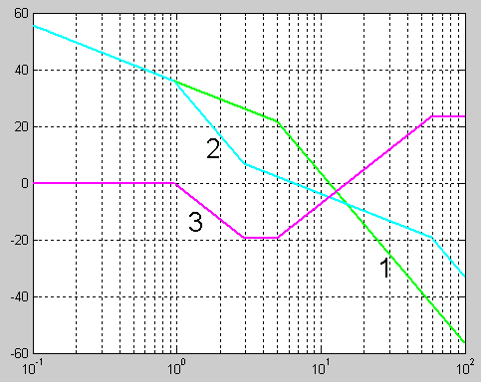

**а) 0 дБ/дек** б) +20 дБ/дек в) -20 дБ/дек г) +40 дБ/дек

**14B397.** На рисунку наведено три асимптотичні ЛАЧХ. Який нахил має ЛАЧХ коректуючого пристрою на низьких частотах:



а) 0 дБ/дек **б) +20 дБ/дек** в) -20 дБ/дек г) +40 дБ/дек

**14B398.** На рисунку наведено три асимптотичні ЛАЧХ. Який нахил має ЛАЧХ скоректованої системи на високих частотах:



а) 0 дБ/дек б) -20 дБ/дек **в) -60 дБ/дек** г) -40 дБ/дек

**14B399.** На рисунку наведено три асимптотичні ЛАЧХ. Який нахил має ЛАЧХ скоректованої системи на низьких частотах:



а) +20 дБ/дек б) 0 дБ/дек в) -40 дБ/дек **г) -20 дБ/дек**

**14B400.** На рисунку наведено три асимптотичні ЛАЧХ. Який нахил має ЛАЧХ скоректованої системи на частоті зрізу:



**а) -20 дБ/дек** б) 0 дБ/дек в) -40 дБ/дек г) -60 дБ/дек